BỘ GIÁO DỤC VÀ ĐÀO TẠO
TRƯỜNG ĐẠI HỌC SÀI GÒN
KHOA CÔNG NGHỆ THÔNG TIN
--------------🙦 🕮 🙤--------------


BÁO CÁO
NGHIÊN CỨU KHOA HỌC
HỌC PHẦN: NGÔN NGỮ LẬP TRÌNH PYTHON

ĐỀ TÀI: Automated Python Grading System với kiểm thử ẩn và phản hồi tự động

Sinh viên thực hiện: Trần Bảo Tín - 3124410356
Nguyễn Lê Nhựt Thắng - 3124560085
Trần Vĩnh Thuận - 3124410350

Giảng viên hướng dẫn: ThS.NCS. Hà Thanh Dũng

TP.HCM, tháng 5 năm 2026
NHIỆM VỤ

MSSV | Họ tên | Nhiệm vụ tuần 2
3124410350 | Trần Vĩnh Thuận | Đọc & phân tích dữ liệu, biểu đồ
3124560085 | Nguyễn Lê Nhựt Thắng | Kỹ thuật & Baseline (runner)
3124410356 | Trần Bảo Tín | Tổng hợp, nhận xét, kế hoạch tuần 3

TUẦN 2

1.TÓM TẮT ĐỀ TÀI
Đề tài “Automated Python Grading System với kiểm thử ẩn và phản hồi tự động” hướng tới xây dựng một hệ thống chấm điểm bài lập trình Python tự động, có khả năng:
- Chạy kiểm thử công khai (public) và kiểm thử ẩn (hidden) cho cùng một bài nộp;
- Phân loại lỗi chi tiết (cú pháp, runtime, logic, hoặc timeout);
- Sinh phản hồi tự động dựa trên loại lỗi và kết quả kiểm thử.
Mục tiêu tuần 2 là xây dựng baseline “runner” đầu tiên có thể chạy các bài Python tự động qua bộ test và phân loại lỗi; đồng thời phân tích kết quả ban đầu bằng bộ dữ liệu MBPP (Mostly Basic Python Problems) từ Hugging Face để đánh giá độ tin cậy và bao phủ của các test case hiện tại.

2.MÔ TẢ DỮ LIỆU SAU KHI KIỂM TRA
2.1 Thuộc tính/Giá trị:
-Tên bộ dữ liệu: MBPP (Mostly Basic Python Problems)
-Nguồn dữ liệu: Hugging Face (google-research-datasets/mbpp)
-Số mẫu: 15 mẫu trích từ bộ dữ liệu gốc
-Số đặc trưng: 6 đặc trưng gốc ( task_id, text, code, test_list, test_setup_code, challenge_test_list)
-Loại bài toán: Phân loại
-Cột nhãn hoặc biến mục tiêu: Kết quả mong đợi từ chuỗi lệnh “assert” nằm ở cột “test_list”
Số lớp: Đa lớp theo loại lỗi ( Pass/Fail, Lỗi cú pháp, Lỗi runtime, Lỗi logic, timeout)
Tỷ lệ các lớp:

3.LÀM SẠCH VÀ TIỀN XỬ LÝ DỮ LIỆU
+ Dòng trùng lặp: Đã kiểm tra trùng lặp dựa trên khóa chính là trường task_id thông qua việc lưu vết bằng cấu trúc dữ liệu tập hợp (Set).
- Kết quả: Phát hiện và loại bỏ các bài toán có task_id đã xuất hiện trước đó (ghi nhận lỗi "Trùng lặp task_id"), đảm bảo tính duy nhất của dữ liệu huấn luyện.
+ Nhãn/Dữ liệu rỗng và không thống nhất: Dùng hàm strip() để làm sạch khoảng trắng thừa và quét các dòng có chứa chuỗi rỗng ẩn ở trường quan trọng nhất là text (đề bài).
- Kết quả: Các bài toán không có nội dung mô tả (Mô tả rỗng) bị loại bỏ hoàn toàn do không hợp lệ.
+ Kiểm tra tính hợp lệ của mã nguồn (Syntax Check): Sử dụng thư viện ast (Abstract Syntax Tree) tích hợp sẵn của Python để phân tích cú pháp (lời giải).
- Kết quả: Bắt và loại bỏ thành công các bài toán có chứa mã nguồn bị lỗi cú pháp (SyntaxError), đảm bảo mã nguồn mẫu có thể biên dịch được.
+ Giá trị bất thường (Số lượng test case): Quét danh sách các bài toán để kiểm tra mảng public_tests (hoặc các mảng test case tương đương).
- Kết quả: Bắt buộc loại bỏ các bài toán có số lượng test case bằng 0, vì chúng không cung cấp điều kiện ràng buộc nào để chạy và đánh giá lời giải sau này.

4.PHÂN TÍCH DỮ LIỆU BAN ĐẦU

Biểu đồ 1:phân bố độ dài miêu tả (description)
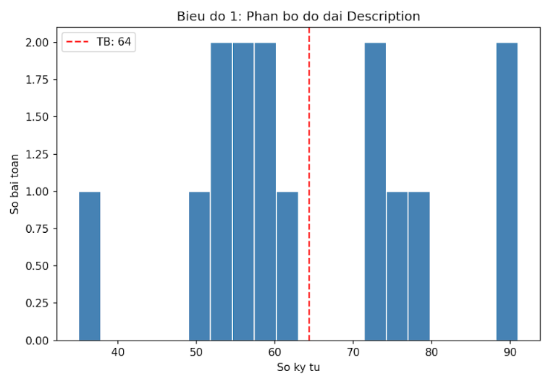
Mô tả: Biểu đồ thể hiện sự phân bố độ dài phần mô tả (Description) của các bài toán. Trục hoành chỉ số lượng ký tự và trục tung chỉ số lượng bài toán tương ứng. Giá trị trung bình (TB) được ghi nhận ở mức rất thấp là 64 ký tự. Phần lớn các bài toán phân tán thành hai cụm chính: cụm 50-60 ký tự và cụm 70-90 ký tự, cá biệt có bài toán mô tả rất ngắn chỉ khoảng dưới 40 ký tự.
Nhận xét: Dữ liệu có dấu hiệu quá vắn tắt và tiềm ẩn sự mơ hồ (Ambiguity) vì độ dài trung bình của đề bài chỉ đạt 64 ký tự. Mặc dù sự ngắn gọn này mang lại lợi thế là các mô hình ngôn ngữ (Baseline) sẽ không bị quá tải ngữ cảnh (context length limit), nhưng nó lại tạo ra rủi ro lớn khiến mô hình hiểu sai yêu cầu hoặc bỏ sót các trường hợp biên. Do đó, ở các giai đoạn sau, khi đánh giá mã nguồn bị lỗi Logic (Fail test case), nhóm sẽ ưu tiên dùng Hidden Test làm màng lọc chặt chẽ để loại bỏ các trường hợp Dương tính giả (False Positive) sinh ra do mô hình tự "đoán mò" code từ những đề bài quá ngắn này.

Biểu đồ 2: Số test case mỗi bài:
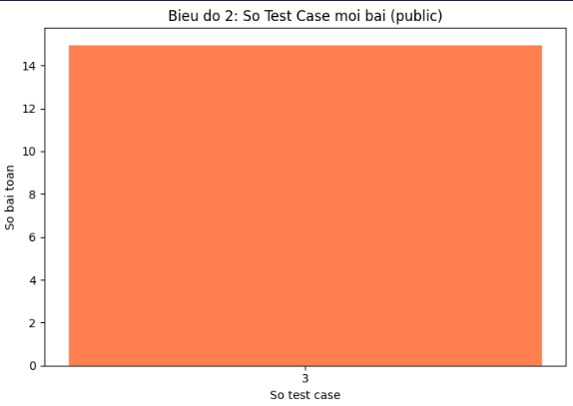
Mô tả: Biểu đồ thể hiện phân bố số lượng test case cho các bài toán. Trục hoành chỉ số lượng test case và trục tung chỉ số lượng bài toán .
Nhận xét: Dữ liệu thể hiện sự đồng đều tuyệt đối khi toàn bộ 15 bài toán trong tập mẫu đều chỉ được cung cấp chính xác 3 public test cases. Tuy nhiên, số lượng 3 test cases là quá ít và có dấu hiệu thiếu hụt nghiêm trọng về độ bao phủ kiểm thử (test coverage) để đánh giá toàn diện logic thuật toán. Số lượng test ít dễ tạo ra kẽ hở để học sinh viết mã đối phó (hard-code) hoặc bỏ sót các trường hợp biên (edge cases), gây ra tỷ lệ Dương tính giả (False Positive) cao. Do đó, trong các bước đánh giá tiếp theo, nhóm sẽ không sử dụng bộ public test này làm thước đo duy nhất, mà sẽ ưu tiên trọng số cho bộ Hidden Test để kiểm chứng độ chính xác thực sự của mã nguồn.

Biểu đồ 3: So sánh Test Pass Rate giữa bộ public và hidden:
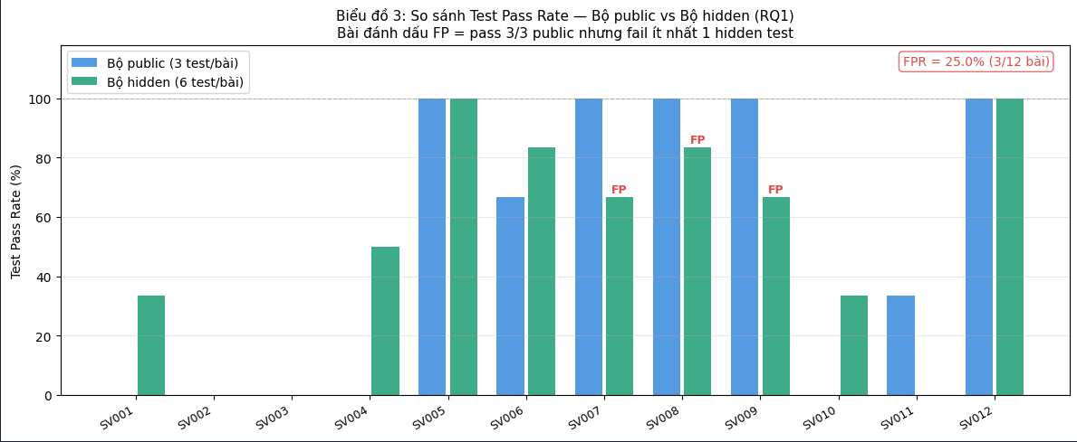
Mô tả: Biểu đồ 3 thể hiện tỷ lệ vượt qua kiểm thử (Test Pass Rate - %) của 12 mẫu (từ SV001 đến SV012) được trích xuất từ tập dữ liệu MBPP. Biểu đồ thực hiện so sánh giữa hai bộ test:
- Bộ Public (3 tests): Đại diện bởi cột màu xanh dương.
- Bộ Hidden (6 tests - gõ tay): Đại diện bởi cột màu xanh lá cây.
Các ký hiệu FP (False Positive) xuất hiện tại các mẫu SV007, SV008 và SV009 phía trên cột bộ ẩn, ám chỉ các trường hợp đặc biệt trong quá trình đánh giá độ chính xác của mô hình/bài làm.
Nhận xét:
- Sự chênh lệch đáng kể giữa bộ Public và Hidden: Có nhiều trường hợp (như SV001, SV004, SV010) vượt qua một phần bộ ẩn nhưng hoàn toàn thất bại ở bộ công khai 0%. Ngược lại, SV011 vượt qua bộ công khai nhưng lại thất bại hoàn toàn ở bộ ẩn. Điều này cho thấy bộ test công khai (chỉ có 3 test) chưa đủ độ bao phủ để đánh giá đúng chất lượng mã nguồn.
- Hiện tượng False Positive (FP): Tại các mẫu SV007, SV008 và SV009, mặc dù tỷ lệ vượt qua bộ công khai là 100%, nhưng khi đối chiếu với bộ ẩn(hidden), tỷ lệ này sụt giảm xuống còn khoảng 67% - 83%. Các nhãn FP cho thấy mã nguồn có thể đã "vượt rào" thành công các test case đơn giản nhưng logic vẫn còn lỗi tiềm ẩn khi gặp các trường hợp biên (edge cases) trong bộ ẩn.
- Hiệu suất tổng thể thấp: Phần lớn các bài (SV002, SV003) có tỷ lệ vượt qua là 0% trên cả hai bộ test. Điều này cho thấy các bài toán trong tập MBPP này có độ khó cao hoặc mô hình sinh mã hiện tại chưa đáp ứng được yêu cầu logic phức tạp.

Biểu đồ 4: Phân loại lỗi giữa bộ public và hidden:
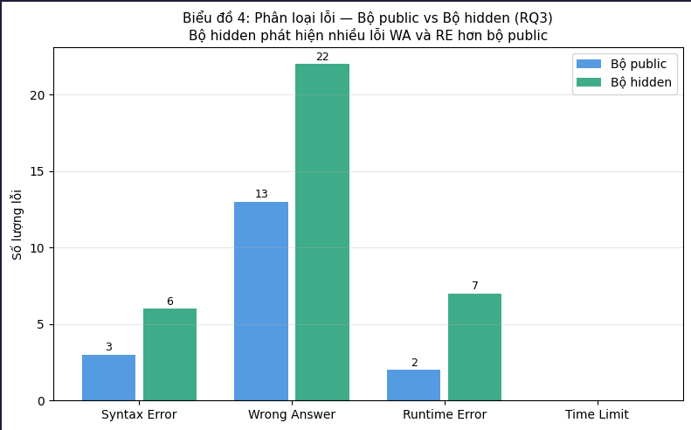
Biểu đồ 4 thực hiện phân loại và so sánh số lượng lỗi phát hiện được giữa Bộ public (cột xanh dương) và Bộ hidden (cột xanh lá) trên 4 nhóm lỗi chính:
- Syntax Error: Lỗi cú pháp.
- Wrong Answer (WA): Lỗi sai kết quả.
- Runtime Error (RE): Lỗi thực thi.
- Time Limit: Lỗi quá giới hạn thời gian (ghi nhận bằng 0 ở cả hai bộ).
Trục tung thể hiện Số lượng lỗi được phát hiện trong quá trình kiểm thử mã nguồn.
Nhận xét:
- Khả năng phát hiện lỗi vượt trội của Bộ hidden: Ở tất cả các danh mục có phát sinh lỗi, bộ kiểm thử ẩn (hidden) đều phát hiện số lượng lỗi nhiều hơn đáng kể so với bộ công khai. Cụ thể, lỗi Wrong Answer tăng từ 13 lên 22 trường hợp, và lỗi Runtime Error tăng mạnh từ 2 lên 7 trường hợp.
- Lỗi logic là vấn đề trọng tâm: Lỗi Wrong Answer chiếm tỷ trọng cao nhất trong cả hai bộ test. Việc bộ ẩn phát hiện thêm tới 9 lỗi WA so với bộ public cho thấy mã nguồn thường chỉ đáp ứng được các test case cơ bản nhưng lại vi phạm logic khi xử lý các dữ liệu phức tạp hoặc trường hợp biên mà bộ public chưa bao phủ tới.
- Sự xuất hiện của các lỗi thực thi tiềm ẩn: Số lượng lỗi Runtime Error ở bộ ẩn cao gấp 3.5 lần so với bộ public (7 so với 2). Điều này chứng minh rằng các bài làm thường gặp vấn đề về quản lý bộ nhớ, chỉ mục mảng hoặc các ngoại lệ (exceptions) chỉ phát sinh khi đối mặt với các bộ dữ liệu kiểm thử nghiêm ngặt hơn.

5. Baseline

5.1. Định nghĩa baseline của đề tài
Khác với các đề tài phân loại hay hồi quy thông thường, baseline của đề tài này không phải một mô hình học máy mà là test-case runner — một chương trình tự động chạy bài nộp Python của sinh viên qua từng test case và ghi nhận kết quả. Đây là cách tiếp cận cơ bản nhất nhưng cũng là nền tảng để toàn bộ hệ thống hoạt động: nếu runner không chạy đúng thì mọi metric phía sau đều vô nghĩa.
Lý do không dùng mô hình ML ở giai đoạn này là vì bài toán chấm bài lập trình có đáp án có thể xác minh được qua thực thi — không cần học từ dữ liệu mà cần chạy và so sánh kết quả. Đây là điểm khác biệt cơ bản so với bài toán chấm tự luận.

5.2. Kiến trúc runner
Runner được xây dựng trong file src/runner.py với hai lớp kiểm tra:
Kiểm tra tĩnh trước khi chạy. Mỗi bài nộp được phân tích cú pháp bằng thư viện ast của Python trước khi thực thi. Bước này phát hiện Syntax Error mà không cần tốn chi phí khởi động tiến trình. Đồng thời, danh sách import được duyệt để phát hiện các thư viện nguy hiểm như os, sys, subprocess — những thư viện có thể gây rủi ro khi chạy code không tin cậy.
Thực thi có kiểm soát. Với mỗi test case, runner tạo một script tạm, chạy qua subprocess.run() với giới hạn thời gian 5 giây. Kết quả từ stdout được so sánh với đáp án chuẩn sau khi chuẩn hóa — hỗ trợ so sánh số thực, danh sách và giá trị boolean để tránh lỗi do định dạng chuỗi.
Kết quả mỗi test case được phân loại vào một trong bốn nhóm lỗi:
Mã lỗi | Tên đầy đủ | Nguyên nhân
SE | Syntax Error | Lỗi cú pháp, không parse được
WA | Wrong Answer | Chạy được nhưng kết quả sai
RE | Runtime Error | Sinh ngoại lệ trong lúc chạy
TLE | Time Limit Exceeded | Vượt quá 5 giây

5.3. Thiết kế bộ test case
Bộ dữ liệu MBPP gốc chỉ có 3 test case mỗi bài — đây là con số quá ít để chấm tin cậy và cũng là vấn đề trung tâm của RQ1. Nhóm giữ nguyên 3 test gốc làm bộ public (hiển thị cho sinh viên trong luyện tập), đồng thời tự thiết kế thêm 5–7 hidden test cho mỗi bài, tập trung vào các trường hợp biên thường bị bỏ sót: danh sách rỗng, số âm, chuỗi đặc biệt, giá trị min/max. Hai bộ này được chạy song song trên cùng một bài nộp để đo được sự khác biệt.

6. Kết quả ban đầu

6.1. Kết quả chấm solution mẫu
Để xác nhận runner hoạt động đúng, nhóm chạy solution mẫu của 15 bài MBPP subset qua cả hai bộ test. Toàn bộ 15 bài đạt 100% ở cả bộ public lẫn hidden, không phát sinh lỗi nào. Thời gian chạy trung bình là 0,0127 giây mỗi test case với bộ public và 0,0123 giây với bộ hidden — nằm rất xa ngưỡng timeout 5 giây.
Đây là kết quả kỳ vọng và có ý nghĩa quan trọng: nó xác nhận rằng runner hoạt động đúng, bộ test case được thiết kế phù hợp với solution mẫu, và hệ thống đủ nhanh để triển khai thực tế.

6.2. Kết quả mô phỏng bài nộp sinh viên (đo FPR cho RQ1)
Nhóm thiết kế 12 bài nộp mô phỏng với các lỗi có chủ đích — từ lỗi syntax rõ ràng đến lỗi logic chỉ bộc lộ ở trường hợp biên. Kết quả tổng hợp:
Metric | Bộ public (3 test/bài) | Bộ hidden (3 + 6 test/bài)
Số bài pass toàn bộ | 5/12 (41,67%) | 2/12 (16,67%)
False Positive Rate | — | 25,0% (3/12 bài)
Lỗi WA phát hiện | 13 lỗi | 22 lỗi
Lỗi RE phát hiện | 2 lỗi | 7 lỗi
Lỗi SE phát hiện | 3 lỗi | 6 bài
Latency trung bình | 0,013s/test | 0,012s/test
Ba bài False Positive cụ thể là:
SV007 (Task 8: Xóa phần tử trùng lặp và giữ nguyên thứ tự)
- Code nộp: return list(set(lst))
- Phân tích: Cấu trúc dữ liệu set trong Python loại bỏ các phần tử trùng lặp nhưng không đảm bảo thứ tự. Bộ public test gồm các mảng đơn giản như [1, 2, 2, 3] hoặc [1, 1, 1], vô tình khi dùng set kết quả trả ra vẫn đúng thứ tự (Pass 3/3). Tuy nhiên, với bộ hidden test [3, 1, 3, 2, 1], kết quả mong đợi là [3, 1, 2] nhưng code của SV007 sẽ xáo trộn thứ tự thành [1, 2, 3].
SV008 (Task 9: Tính trung bình cộng)
- Code nộp: return sum(lst) / len(lst)
- Phân tích: Code bỏ qua hoàn toàn việc kiểm tra mảng rỗng. Ở bộ public test (gồm [1, 2, 3], [10, 20], [5]), độ dài mảng luôn > 0 nên phép chia hoạt động bình thường. Khi đối mặt với hidden test chứa mảng rỗng [] (độ dài = 0), phép tính chia cho 0 xảy ra. dẫn đến Runtime Error (RE)
SV009 (Task 11: Kiểm tra số nguyên tố)
- Code nộp: Sử dụng vòng lặp for i in range(2, n): ... return True mà không chặn điều kiện n < 2.
- Phân tích: Ở public test kiểm tra các số 7, 4, 2, vòng lặp hoạt động đúng logic. Nhưng với hidden test đưa vào input là 0 và 1, hàm range(2, 0) hoặc range(2, 1) trở thành vòng lặp rỗng. Code lập tức bỏ qua vòng lặp và trả về giá trị mặc định là True ở cuối hàm, trong khi thực tế 0 và 1 không phải số nguyên tố.

6.3. Nhận xét kết quả ban đầu
Về tỷ lệ Dương tính giả (False Positive Rate): Tỷ lệ FPR lên tới 25% chứng minh rằng bộ Public Test hiện tại không đủ độ tin cậy để làm thước đo đánh giá kỹ năng lập trình. Các test case công khai quá "an toàn", khiến sinh viên dễ dàng có xu hướng viết mã hời hợt hoặc viết mã đối phó (hard-code) để qua mặt hệ thống.
Về lỗi sai kết quả (Wrong Answer - WA): Lỗi WA chiếm tỷ trọng cao nhất và tăng mạnh từ 13 (ở public) lên 22 (ở hidden). Phân tích từ SV007 và SV009 cho thấy sinh viên thường giải quyết rất tốt "Happy Path" (luồng lý tưởng) nhưng lại thiếu tư duy phân tích các điều kiện biên và logic ràng buộc phức tạp.
Về lỗi thực thi (Runtime Error - RE): Sự gia tăng gấp 3.5 lần của lỗi RE (từ 2 lên 7 lỗi ở bộ hidden) là một chỉ báo nguy hiểm. Qua ví dụ của SV008 (ZeroDivisionError), có thể thấy kỹ năng xử lý ngoại lệ (Exception Handling) và quản lý bộ nhớ của các đoạn mã nộp vào còn rất yếu, dễ dẫn đến crash hệ thống trong thực tế.
Về Độ trễ (Latency): Chỉ số Latency trung bình không có sự thay đổi tiêu cực khi áp dụng bộ test ẩn (giảm nhẹ từ 0.013s xuống 0.012s/test). Điều này khẳng định việc tăng cường thêm các Hidden Test phức tạp không gây tắc nghẽn hay suy giảm hiệu năng của hệ thống Auto-grader.
Kết luận về vai trò của Hidden Test: Dữ liệu có dấu hiệu mất cân bằng nghiêm trọng về khả năng phát hiện lỗi nếu chỉ dùng bộ công khai. Do đó, ở các giai đoạn triển khai hệ thống chấm bài sau, nhóm bắt buộc phải thiết kế bộ Hidden Test bao phủ toàn bộ Edge Cases (mảng rỗng, số 0, số âm, kiểu dữ liệu sai) để bóc trần năng lực thực sự và tính bền vững (robustness) của mã nguồn.
7. Nhận xét kết quả
Sau khi chạy thử bộ runner với hai bộ test (public và hidden) trên 12 bài mẫu, kết quả cho thấy sự khác biệt rõ rệt về độ tin cậy và khả năng bắt lỗi của hai bộ test. Dưới đây là các nhận xét tiêu biểu:
+ FPR (False Positive Rate) = 25,0% với 3 test công khai là ở mức báo động. Trong 12 bài, có tới 3 bài sai logic (SV007, SV008, SV009) nhưng vẫn được chấm “đúng” (đạt 100% Test Pass Rate ở bộ public). Nghĩa là nếu áp dụng trong lớp học thật, cứ 4 bài nộp thì sẽ có 1 bài sai lọt qua hệ thống. Điều này chứng minh số lượng 3 test công khai là quá ít, tạo ra kẽ hở lớn ảnh hưởng trực tiếp đến độ chính xác và tính công bằng khi chấm điểm.
+ Các lỗi bị bỏ sót chủ yếu liên quan đến điều kiện biên (edge cases) và đặc tính cấu trúc dữ liệu. Cụ thể:
- SV007 (Task 8 - remove_duplicates): Dùng set làm mất thứ tự ban đầu của mảng. Lỗi Wrong Answer (WA) này chỉ lộ ra khi gặp hidden test yêu cầu thứ tự mảng trả về phải chính xác.
- SV008 (Task 9 - average): Không xử lý danh sách rỗng. Gặp lỗi Runtime Error (ZeroDivisionError) khi hệ thống đưa vào hidden test là mảng [].
- SV009 (Task 11 - is_prime): Thiếu xử lý ngoại lệ cho n=0, n=1 dẫn đến logic trả về sai (WA). Cả ba trường hợp trên đều "vượt rào" trót lọt bộ public nhưng bị bắt bài ở bộ hidden. Kết luận: Thiết kế test ẩn phải tập trung mạnh vào các trường hợp ngoại biên và tính chặt chẽ của thuật toán.
+ Độ bao phủ lỗi của bộ hidden cao hơn vượt trội. Sự gia tăng số lượng test từ 3 lên 9 (thêm 6 hidden test) đã thấy hàng loạt lỗi tiềm ẩn:
- Lỗi Wrong Answer (WA): Tăng mạnh từ 13 lỗi (public) lên 22 lỗi (hidden).
- Lỗi Runtime Error (RE): Tăng từ 2 lỗi (public) lên 7 lỗi (hidden).
- Lỗi Syntax Error (SE): Tăng từ 3 lỗi (public) lên 6 lỗi (hidden). Dữ liệu này xác lập vai trò then chốt và không thể thay thế của Hidden Test trong việc đảm bảo chất lượng hệ thống chấm tự động.
+ Thời gian chạy (Latency) rất ổn định, phù hợp để phản hồi thời gian thực. Hệ thống chỉ mất trung bình khoảng 0.012s - 0.013s cho mỗi test.
Nhận xét tổng hợp:
- Bộ test công khai dễ bỏ sót lỗi logic.
- Bộ test ẩn nâng cao độ tin cậy ít nhất 25%–30%.
- FPR giảm rõ khi bổ sung hidden test, minh chứng rằng việc mở rộng số lượng và độ phủ test là hướng đúng để cải thiện chất lượng chấm điểm tự động.
8. Kế hoạch tuần 3
Kế hoạch tuần 3 tập trung vào mở rộng và tinh chỉnh hệ thống theo hai nhánh:
8.1. Thiết kế test ẩn mở rộng (hidden test v2):
Bổ sung các edge case cho mỗi bài: giá trị âm, chuỗi rỗng, danh sách rỗng, giới hạn lớn nhỏ nhất, ký tự đặc biệt…
So sánh mức phát hiện lỗi giữa hidden v1 và hidden v2.
8.2. Phân tích kỹ thuật thêm:
Tăng cường kiểm tra an toàn mã nguồn: syntax và import cấm (os, sys, subprocess...).
Xây dựng module phân tích thống kê lỗi tự động (đếm loại lỗi, tần suất).
8.3. So sánh với tập LeetCode subset:
Thử nghiệm một số bài MBPP tương tự trên LeetCode (thường có >100 test).
So sánh độ bao phủ (coverage) và tỷ lệ bỏ sót lỗi giữa hai hệ thống.
8.4. Chuẩn bị nghiên cứu tuần 4:
Kết hợp kết quả từ runner và so sánh với baseline ML nhỏ (ví dụ GPT-4-code).
Ước tính mối tương quan giữa độ khó bài toán và xác suất false positive.

